国际市场求效益，国内市场谋发展
——兼谈中国动画产业的国际化战略

苏 锋 王 莉∗

发展动画产业已被列入我国的“十一五”文化发展规划，成为令人瞩目的新的经济增长点。目前，国内市场在实际运营中还存在着机制性障碍，阻碍着动画产业的发展。与此相对应，国际市场体系完善，播出价格明显高于国内市场。如何走出国门收回动画投资，已是摆在业内人士面前的一道难题。因此，中国动画产业的国际化战略研究，对于中国动画产业的发展具有极其重要的推动作用。本文试图从动画产品国际贸易理论的研究视角入手，在国内市场现状分析的基础上，提出了国际化战略的基本设想。

一 动画产业全球化发展规律：一种梯级循环模式
在世界范围内，动画产品的国际贸易呈现出明显的“梯级循环”特征（见图1）：
1．在“梯级循环”中各个国家的分布特征
依据劳动力价格和市场规模，参与国际贸易的国家和地区呈现明显的梯级分布。北美（美国和加拿大）、欧洲（主要是法国、德国、英国）、日本、韩国和我国台湾地区、中国内地和印度，依次处于不同的梯级。美国在梯级的高端，中国和印度处于梯级的最低端，而且低端还在向东南亚、朝鲜、中欧、东欧等国家和地区延伸。

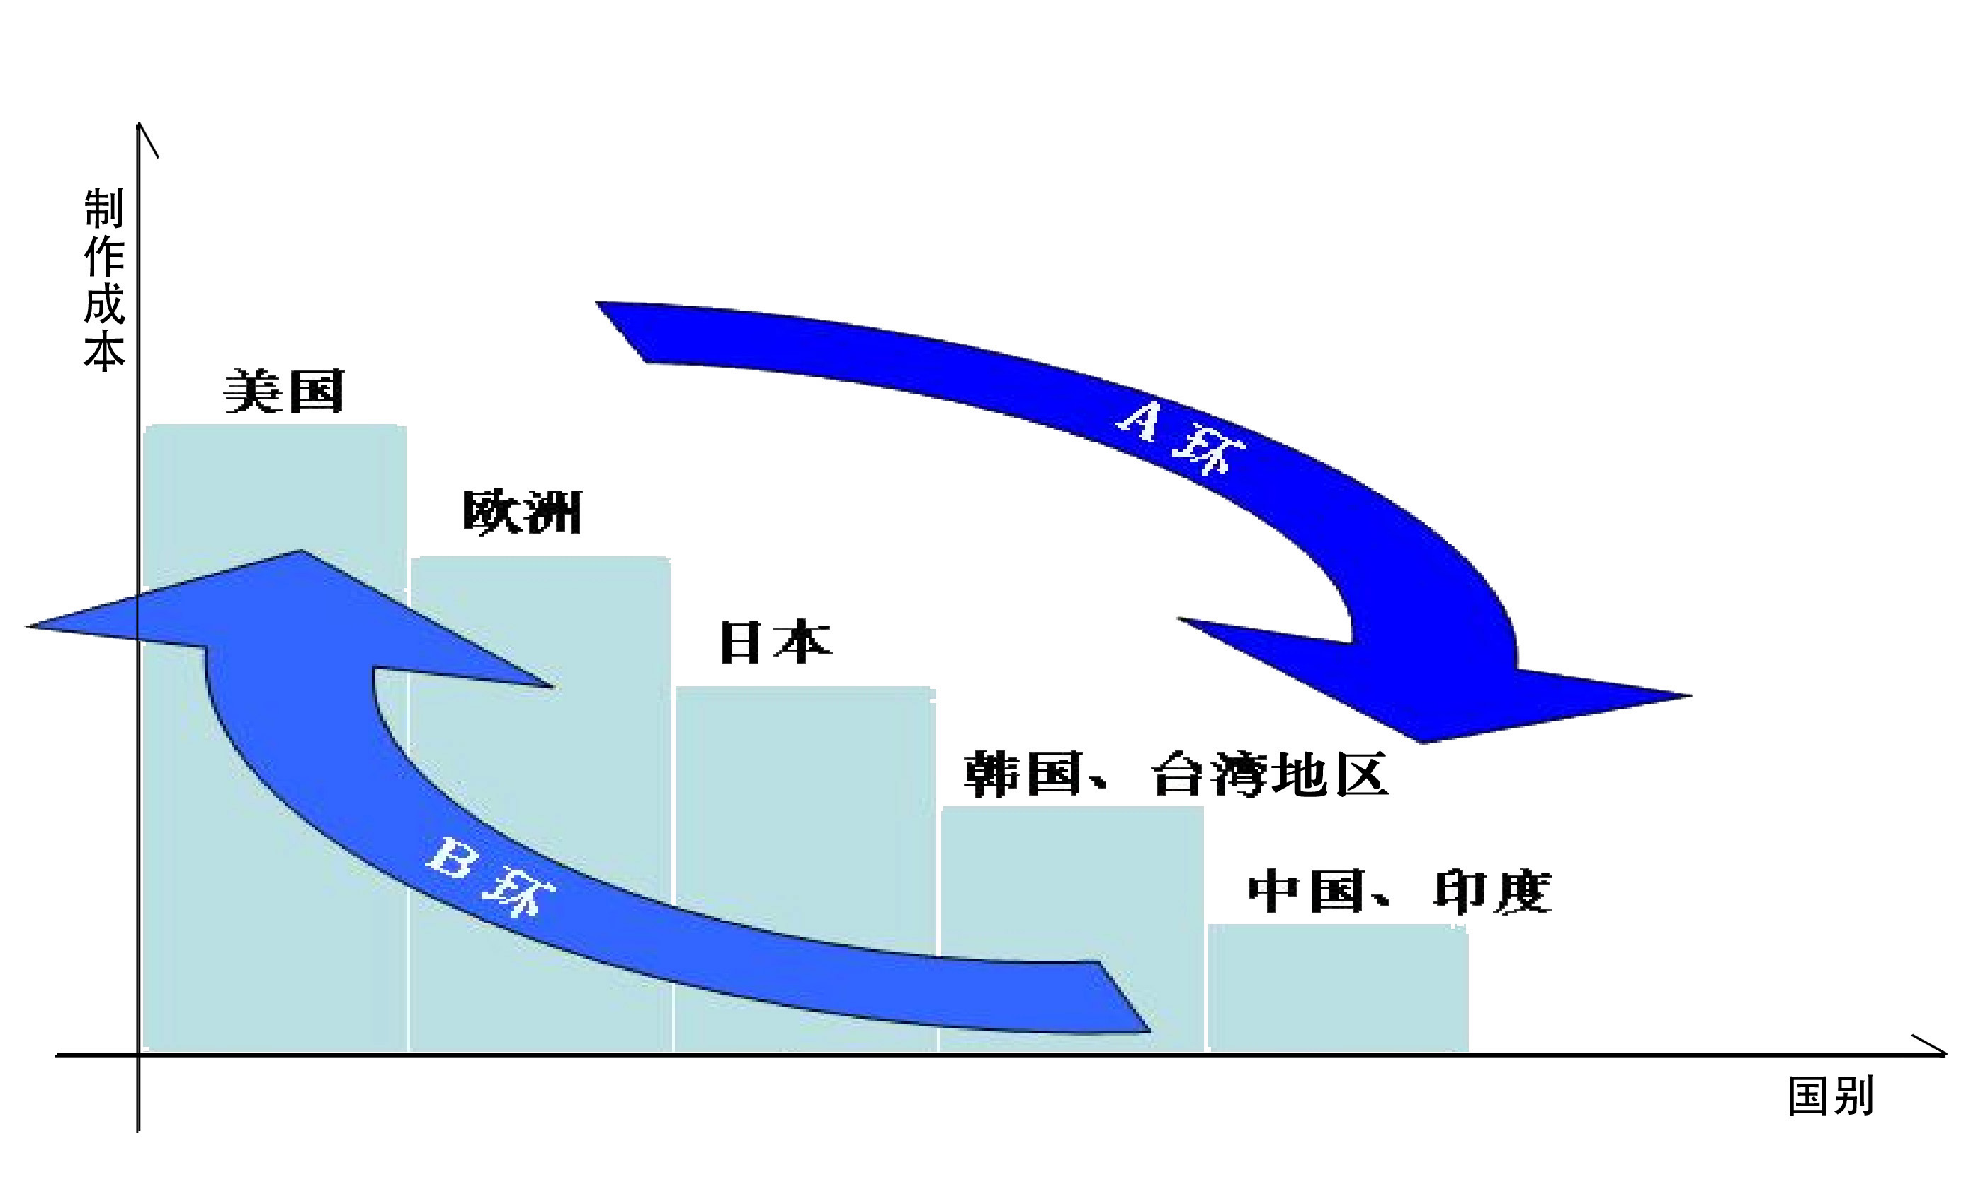

图1 动画产品国际贸易的梯级循环模式

2．高梯级国家向低梯级国家出口的特征
高梯级国家往往以廉价或免费的形式向低梯级国家出口过时或“垃圾”产品。从产品的进入渠道来看，往往直接进入低梯级国家的主流媒体，对当地社会产生巨大的影响。
3．低梯级国家向高梯级国家出口的特征
低梯级国家和地区凭借劳动力和制作成本的优势，向高梯级国家出口半成品或独立创作的整片。为了适应进口国的文化需求，低梯级国家和地区往往在动画产品的内容和表现形式上做适当的调整。在内容上，往往带有“中性”文化色彩，以减少进口国的文化排斥。在表现形式上，尽量符合当地观众的欣赏习惯和电视系统的播出习惯。从产品的进入渠道上，往往先进入高梯级国家非主流媒体，再进入主流媒体，呈现出从边缘向中心的发展趋势和不同的发展阶段，对当地社会的影响也随之增长。
4．各梯级国家加入国际贸易的规律分析
从单个国家的角度看：在进入国际市场的过程中，除美国外，都依次经历了“进口高梯级国家过时产品→为高梯级国家外包→向高梯级国家出口最新整片→向低梯级国家出口过时整片→向低梯级国家转移外包”的过程。伴随着这样的演变历程，动画产业的内部结构也随之发生变化。先以动画产品的中期制作为主，然后再增加动画产品的前期制作和后期制作，最后将中期制作转移到低梯级国家或地区而保留前期制作和后期制作。同时，该国家和地区在世界范围内动画产品国际贸易的不同阶段居于不同的梯级位置。
动画产品国际贸易的影响因素主要分为经济因素和文化因素。经济因素是基础，文化因素是主导，二者缺一不可，并相互影响。进口国经销商在利益的驱动下，有兴趣经销进口产品，当该产品有机会与进口国消费者（观众）见面时，客观上有助于出口国文化价值观在进口国的传播。当这种传播积累到一定程度时，就会使进口国观众对进口动画产品的内容和表现形式，以及出口国的文化价值观产生认同和共鸣，从而引导对更多出口国动画产品的消费，对出口国文化价值观在进口国的确立与巩固起到良性循环作用。与此同时，进口国当地文化，特别是低梯级国家文化，就会受到严重侵蚀，陷入恶性循环。因而在当地文化的演变图景中形成进口文化越来越强大，而当地文化越来越受到侵蚀的“马泰效应”。

二 中国的发展现状：一个发展中国家动画产业被动全球化的模本
1995年起，中国电影放映公司对动画片不再实行统购统销的计划经济政策，将动画业推向市场，改变了动画片的生产状态和经营方式。1999年以来，我国先后拍摄了《宝莲灯》、《猫咪小贝》、《梁山伯与祝英台》、《西岳奇童》、《莫比斯环》和《勇士》等多部电影动画片。其中《宝莲灯》取得了投入产出持平且略有盈余的好成绩，是自1995年中国电影界改革以来唯一的一部在国内市场发行并收回成本的国产电影动画片。其它几部国产电影动画片则基本上处于亏损状态。
我国动画片市场正在发育之中，动画片产业在国际“梯级循环系统”中处在低端起步阶段，具有一个低端国家发展动画产业的典型特征。这主要表现在：
1．内容上选择艰难，原创不足降低动画片的吸引力
由于长期大量进口高端国家的动画片，中国的动画观众已被“阿童木”和“变形金刚”等征服，离“中国学派”渐行渐远，“双重怪圈”开始起作用，使得国产动画片在内容上面临着两难的选择：顺应国内市场，在动画片的创作上效仿美、日，恐怕市场还是不接受，嫌其邯郸学步，落下了一个东施效颦的笑柄。
2．市场机制上的价值链断裂，播出费低困扰中国动画产业的发展
由于进口高端国家动画片价格低廉，压低了国内动画片市场的播出费，使国内动画业在播出阶段无法收回成本，动画企业只好将目光转向动画衍生产品，将盈利点做了转移。这样一来，就颠覆了动画片与衍生产品之间的关系，电视播出的动画片变成了衍生产品的动画广告片。结果便是，为了扩大动画形象的市场知名度，以利于后期衍生产品的开发与销售，电视系列动画片越拍越长，而且比例在近年来呈现逐年扩大趋势。
集数加长，在资金来源有限的情况下，意味着单位时间投资的减少。资金过多投入到中期制作，对前期制作和后期制作无力顾及，剧情策划和宣传推广的资金更为匮乏。这直接影响衍生产品的开发和销售，影响企业的现金流量和投资回收，进而陷入恶性循环。长此下去，无论对于动画艺术还是动画产业均会产生负面影响。
3．专业化分工发育不足，挑战动画企业的经营水平
动画市场发育不足集中表现在缺少行业分工，国内动画公司既要完成动画片的策划和制作，还要在后期衍生产品开发和管理上投入大量精力，甚至为打击盗版投入巨大的人力物力。这也极大地分散了企业的注意力，对企业的实力、多种人才储备和管理能力都提出了严峻的挑战。
在后期衍生产品开发过程中，有两个问题尤其突出：一是动画企业与授权申请人之间缺少深刻了解和经营上的默契，在投入大量资金的情况下，均急于收回成本，极易心态浮躁，做出短视的决策。二是当动画公司将单一品牌同时授权给多个行业的多个生产厂家时，动画公司难以对授权申请人逐一仔细审查其生产能力和诚信状况，也难以对产品质量严格监控。这样就隐藏着一个严重的问题，一旦某个授权产品的质量或经营出现问题，很可能殃及动画形象和动画公司的企业形象，对其他授权产品和授权企业产生负面影响。
此外，盗版问题严重也损害着版权所有者的利益。
在上述问题中，内容上的两难选择和价值链的断裂集中表现了动画产品国际贸易中的“梯级循环”规律，是“双重怪圈”导致的恶果。这种情况在20世纪60年代的日本、80-90年代的韩国和我国台湾地区都不同程度地存在过。上述问题的解决，要依赖政府的支持和文化发展的大环境，也有赖于动画企业自我造血功能的完善，同时还需寻找新的经营模式、制定明确的国际化战略。

三 应对措施：国际市场求效益，国内市场谋发展
动画产业是一个全球化的产业，表现出了新的发展逻辑和迥然不同的经营模式，需要我们拓宽视野，跳出以往思维模式的窠臼，在缜密分析国际、国内两个市场的基础上，创新经营理念，寻找适合我国国情的动画产业发展的新路径。
我国的动画产业曾经有过辉煌，但是由于缺乏国际视野和国际化战略，落入了“双重怪圈”，被锁定在国际动画产业发展“梯级循环”的低端上，急需“解套”。我认为，必须打破目前动画产业界形成的一些思维定式，以全球化的眼光看待民族动画产业，以全球化的战略布局中国动画产业，以大循环促进大繁荣。
全球化时代为各国动画产业提供了一个良好机遇，可以在世界范围内寻找自己的“粉丝”，可以像摆弄魔方一样组合不同的市场。作为高梯级国家的动画产业利用其所在国家的市场规模收回成本，再以低价格占领低梯级国家市场，给低梯级国家的动画产业带来了致命的伤害，其实，走的是一条“由内向外”的技术路线。作为低梯级国家的我国动画产业完全可以走出一条“由外向内”的技术路线，先进入高梯级国家市场，收回成本后再返回本国与进口动画片竞争。虽然表面上这两条技术路线完全不同，但其内在的机理并无二样。日本和韩国动画产业的崛起已经证明了这一点。
1．国际市场求效益：走出双重怪圈
以美国为代表的高梯级国家市场，其市场经济历史较长，专业分工明确，发行和放映（播出）体系完善，运作成熟，利润来源多样化，市场体系与动画企业之间形成良好互动。这个完整的系统不仅可以为我国动画产品提供销售渠道，还可以提供营销开发、资金融通等功能。除此之外，这些国家的市场还表现出了“两高”的特点：制作成本高；电视播出费高。这就为我国动画产品收回成本提供了可能。更为重要的是，随着中国经济的快速发展和大国地位的崛起，国际社会对中国的关注日益强烈，对含有“中国元素”的动画作品的需求日益增长，这就为中国动画产品进入国际市场创造了广阔空间。
进入高梯级国家市场有助于我国动画企业更快地收回投资成本，使企业步入良性循环，从而摆脱“双重怪圈”对我国动画产业的负面影响。事实上，进入高梯级国家市场，在获得销售渠道和资金回笼等有形效益的同时，更重要的是了解和熟悉市场经济条件下动画产业的经营理念和运作规则。这对于刚刚走出计划经济体制，但还残留着浓重的计划经济色彩，仍处于艺术家主导的中国动画产业来说，尤为重要。只有这样我国动画产业才能少走弯路，减少损失，争取时间，才能在走向国际市场的征途中取得最大的收益。
此外，进入低梯级国家市场有助于扩大我国动画产业的国际声誉，弘扬中华文化，为进一步扩大海外市场需求奠定基础。由于低梯级国家大多市场规模小，市场发育程度低，因此，进入低梯级国家市场以获取文化效益为主。
可以说，进入高梯级国家市场是为了当下我国动画产业的健康发展，而进入低梯级国家市场则是着眼于我国动画产业的未来。
为了实现国际市场求效益的目的，我国动画产业重点抓好两项工作：一手抓降低成本，提高经济竞争力。为此，我们必须开展多种形式的动画教育，调整动画产业的人才结构。突出培养具有国际视野，懂市场、善管理的经营人才，以管理水平的提高来降低成本；加强科技开发，不断提高动画制作的质量和效率，以科技水平的提高来降低成本。一手抓原创开发，提高文化竞争力。针对高梯级国家市场，深入了解这些国家的文化特点、需求特点、产业结构及未来的发展趋势，从而为我国动画企业顺利地进入国际市场做基础铺垫。依托传统文化，借鉴其它艺术门类，创新内容和表现形式，做到影像、声音和音乐的完美统一，努力创作出适合国际和国内两个市场的优秀动画作品。
2．国内市场谋发展：积蓄后备力量
在国际市场收回动画投资成本的前提下，动画企业返回国内市场，在国内电视台播出或在国内院线放映。此时的动画企业已具备了两方面的能力：一方面，已经没有了巨额投资的重负，国内市场的收益对于动画企业的生存已不构成威胁。因而，动画企业完全可以用平和的心态，以相同的价格甚至零价格面对进口动画片的竞争，巩固国内市场的阵地。另一方面，经受了国际市场的洗礼后，艺术上已逐步日趋精湛，具备了与进口动画片抗衡的实力。
在这两方面能力的基础上，中国动画产业已基本具备了自我造血功能，在国内市场的运营中可以从以下三个方面谋得发展：
第一，宣扬“中国学派”，重新确立其在中国市场的主导地位，并使之有机会在新形势下创新。
第二，开发衍生产品，延续产业链条，促进国内市场的行业分工，构建合理的市场结构。
第三，培育动画文化，引导更多的资金和人才等社会资源进入动画产业，创造一个适宜动画产业发展的良好社会氛围，为动画产业的发展和应对国际竞争积蓄后劲。
3．大循环促进大繁荣
可以说，作为低梯级国家的我国动画产业走出国门首先是为了求效益、求生存，而返回国内市场则是为了扩大动画产业的社会影响，为了动画产业的进一步发展积蓄力量。两个市场的互动，目的是为了促进我国动画产业的发展。假如我们把动画产品的走出国门和返回国内市场视为一次循环，那么每一次循环都呈现出螺旋上升的态势，都是在强化中国动画产业的实力，都是向世界动画强国的目标迈进了一步。倘若我国动画产业的第一次走出国门，还需要被动地去适应和让步，那么，经过若干次循环之后，百炼成钢的我国动画产业必将引领世界动画产业的新潮，因为我们的队伍已经成长壮大，渊源不断的文化宝库提供了取之不尽用之不竭的素材，环绕在身边的巨大国内市场，造就了无限的商机。这是当今任何动画强国都不可能同时具备的有利条件。
由此可见，走出一条低梯级国家动画产业的国际化战略之路，对于促进中国动画产业的健康发展有着十分重要的意义。

苏锋，管理学博士，东北大学秦皇岛分校动画产业研究所所长;117王莉，东北大学秦皇岛分校动画产业研究所副所长。
引自苏锋：《动画产品国际贸易模式研究》，哈尔滨工业大学管理学院博士论文，2006年，第108-112页。
铁铮：“从蓝猫谈中国动画产业”，《中华读书报》，2001年10月17日第 20版。
参见苏锋：《“双重怪圈”蹂躏下的我国动画产业》,《文化蓝皮书：2007年中国文化产业发展报告》，社会科学文献出版社，2007年2月，第88-96页。
高薇华、赵冰：“1993-2006：中国原创动画产业发展报告”，《现代传播》，2007年第3期，第1-8页。
以剧情策划为例，2002年，动画公司支付剧本作者的稿酬是每集1200元，2007年是2000元，而真人电视连续剧的稿酬是每集10000元，一流作家的稿酬更达到每集30000元。因此，无法吸引高水平的作者，这也是导致动画片质量下降，无法吸引观众的重要原因。

